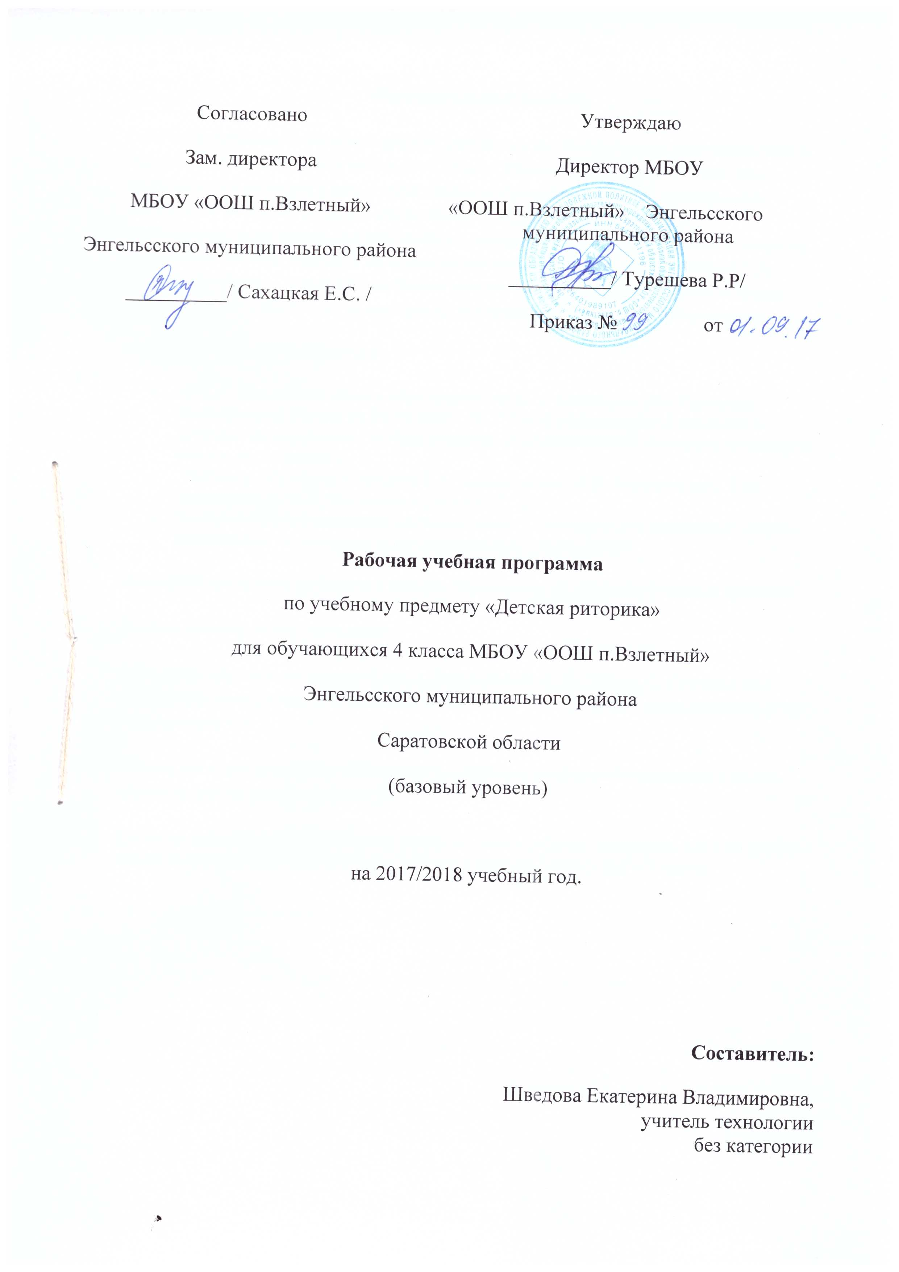

Пояснительная записка
Рабочая программа по риторике разработана на основе Федерального государственного образовательного стандарта начального общего образования, Концепции духовно-нравственного развития и воспитания личности гражданина России, планируемых результатов начального общего образования с учетом межпредметных и внутрипредметных связей, логики учебного процесса, задачи формирования у младших школьников умения учиться и на основе авторской программы, разработанной Т.А. Ладыженской и др. и является составной частью Образовательной системы «Школа 2100». Данный УМК в полной мере реализует принципы деятельностного подхода.
Рабочая программа соответствует:
- ФГОС начального общего образования второго поколения, утв. Приказом Минобрнауки России от 06.10.2009г. № 373 «Об утверждении и введении в действие федерального государственного образовательного стандарта начального общего образования»,
- учебнику «Риторика » авторов Т.А. Ладыженская, Н.В. Ладыженская, Т.М. Ладыженская, О.В. Марысева М: БАЛАСС, 2013
- Федеральным компонентом образовательного стандарта для начального общего образования по риторике в образовательных учреждениях;
примерной программе начального общего образования по риторике (базовый уровень);
Учебно-методический комплект
1.Учебник «Детская риторика» 4 класс, Ладыженская Т. А., 2003 г., 2. Пособия: для учителя «Детская риторика в рассказах и рисунках» (методические рекомендации) автор Ладыженская Т.А
Рабочая программа по курсу «Риторика» разработана с учетом обучающихся 4 класса основной школы (базовый уровень).
Согласно действующему Базисному учебному плану рабочая программа для 4-го класса предусматривает обучение в объеме 0,5 часа в неделю, всего в год -17 часов.

Планируемые предметные результаты
Ученик научится:
– приводить примеры задач общения и речевых ролей коммуникантов; – отличать подготовленную и неподготовленную речь; – знать особенности неподготовленной речи; – осознавать важность соблюдения норм (орфоэпических, лексических, грамматических) для успешного общения; – знать особенности этикетных жанров комплимента, поздравления; – реализовывать жанры комплимента, поздравления с учётом коммуникативной ситуации; – знать особенности диалога и монолога; – анализировать абзацные отступы, шрифтовые и цветовые выделения в учебных текстах; – использовать различные выделения в продуцируемых письменных текстах; – знать основные способы правки текста (замена слов, словосочетаний, предложений; исключение ненужного, вставка и т.д.); – пользоваться основными способами правки текста – различать общение для контакта и для получения информации; – учитывать особенности коммуникативной ситуации при реализации высказывания; – уместно использовать изученные несловесные средства при общении; – определять виды речевой деятельности, осознавать их взаимосвязь; – называть основные признаки текста, приводить их примеры; – называть изученные разновидности текстов – жанры, реализуемые людьми для решения коммуникативных задач; – продуцировать этикетные жанры вежливая оценка, утешение; – вести этикетный диалог, используя сведения об этикетных жанрах, изученных в начальной школе; – анализировать типичную структуру рассказа; – рассказывать (устно и письменно) о памятных событиях жизни; – знать особенности газетных жанров: хроники, информационной заметки; – продуцировать простые информационные жанры (типа что–где–когда и как произошло) в соответствии с задачами коммуникации; – объяснять значение фотографии в газетном тексте; – реализовывать подписи под фотографиями семьи, класса с учётом коммуникативной ситуации.
Ученик получит возможность научиться: - быть хорошим слушателем, уместно использовать изученные средства словесного и несловесного общения; - вступать в контакт и поддерживать грамотно разговор, уметь благодарить, вести этикетный диалог; - анализировать и оценивать говоримую речь по темпу, громкости и т.д.; пользоваться наиболее подходящими приемами чтения текстов; - определять основные компоненты коммуникативной ситуации, произносить скороговорки.

Содержание учебного предмета
№ | Содержание | Формы организации | Виды деятельности
1 | ОБЩЕНИЕ. Разнообразие речевых ситуаций. Важность учёта речевой (коммуникативной) ситуации для успешного общения. (Повторение и обобщение.) Виды общения. Общение для контакта и общение для получения информации. Особенности употребления несловесных средств. Речевая деятельность. Основные виды речевой деятельности. Их связь. Слушание. Опорный конспект как кодирование услышанного и прочитанного с использованием рисунков, символов. Говорение. Особенности неподготовленной (спонтанной) речи. Письменная речь. Редактирование и взаиморедактирование. Речь правильная и хорошая (успешная, эффективная). Толковый словарь. Словарь синонимов. Словарь языка писателей. Словарь эпитетов и др. Речевой этикет. Вежливая речь (повторение). Речевые привычки. Способы выражения вежливой оценки, утешения. | урок открытия нового знания,  урок развития умений и навыков,  урок-путешествие, урок-«защита проектов», урок- «развитие речи», проблемно-диалогический урок  творческие письменные работы : изложения, сообщения | - комментированное чтение и диалог с автором через текст; - анализ текста; - составление плана; - краткий и подробный пересказ текста - речевые разминки ; - составление схем и таблиц; - выпуск стенгазет
2 | ТЕКСТ. РЕЧЕВЫЕ ЖАНРЫ. Основные признаки текста. Смысловая цельность и связность текста. Сжатый пересказ сказанного собеседником в процессе обсуждения (темы, проблемы). Этикетные речевые жанры. Вежливая оценка. Утешение. Типы текстов. Рассуждение: тезис и вывод. Вступление и заключение, их роль. Доказательства: факты (научные, житейские), ссылка на авторитеты. Несколько доказательств в рассуждении. Описание деловое (научное); описание в разговорном стиле с элементами художественного стиля. Словарные статьи в толковом и в других словарях. Особенности словарных статей как разновидностей текста. Рассказ как речевой жанр, его структура, особенности. Рассказ о памятных событиях своей жизни. Газетные информационные жанры. Хроника. Фотография в газетном тексте, подпись к фотографии. Информационная заметка. | урок открытия нового знания,  урок развития умений и навыков,  урок-путешествие, урок-«защита проектов», урок- «развитие речи», проблемно-диалогический урок  творческие письменные работы : изложения, сообщения | - комментированное чтение и диалог с автором через текст; - анализ текста; - составление плана; - краткий и подробный пересказ текста - речевые разминки; - составление схем и таблиц; - выпуск стенгазет
Календарно - тематическое планирование
№ | Тема урока | Кол-во часов | дата
№ | Тема урока | Кол-во часов | По плану | По факту
1 ТРИМЕСТР
1 | Речевая ситуация. Учитывай, с кем, почему, для чего ты общаешься. | 1 | 7.09
2 | Улыбка как важное несловесное средство общени. | 1 | 21.09
3 | Особенности говорения. Речевые отрезки и паузы. | 1 | 5.10
4 | Успокоить, утешить словом. Утешить – помочь, утешить – поддержать. | 1 | 19.10
5 | Какой я слушатель | 1 | 9.11
6 | Я – читатель | 1 | 23.11
2 ТРИМЕСТР
7 | Типы текстов. Яркие признаки текста. | 1 | 14.12
8 | Запрет- предостережение, запрет – строгий и мягкий. | 1 | 28.12
9 | Знаки вокруг нас, дорожные знаки. Знаки-символы и знаки-копии. | 1 | 25.01
10 | Опорные конспекты. | 1 | 8.02
11 | Описание – деловое и художественное. Вежливая оценка. | 1 | 22.02
12 | Скажи мне, почему; аргументы (рассуждение). | 1 | 1.03
3 ТРИМЕСТР
13 | Словарная статья. | 1 | 15.03
14 | Рассказ. Хочу рассказать. | 1 | 5.04
15 | Служба новостей, что такое информация. | 1 | 19.04
16 | Газетная информация. Информационные жанры: хроника, заметка. | 1 | 3.05
17 | Речевые жанры. Этикетные жанры и слова вежливости. Этикетные диалоги, речевые привычки. | 1 | 17.05

